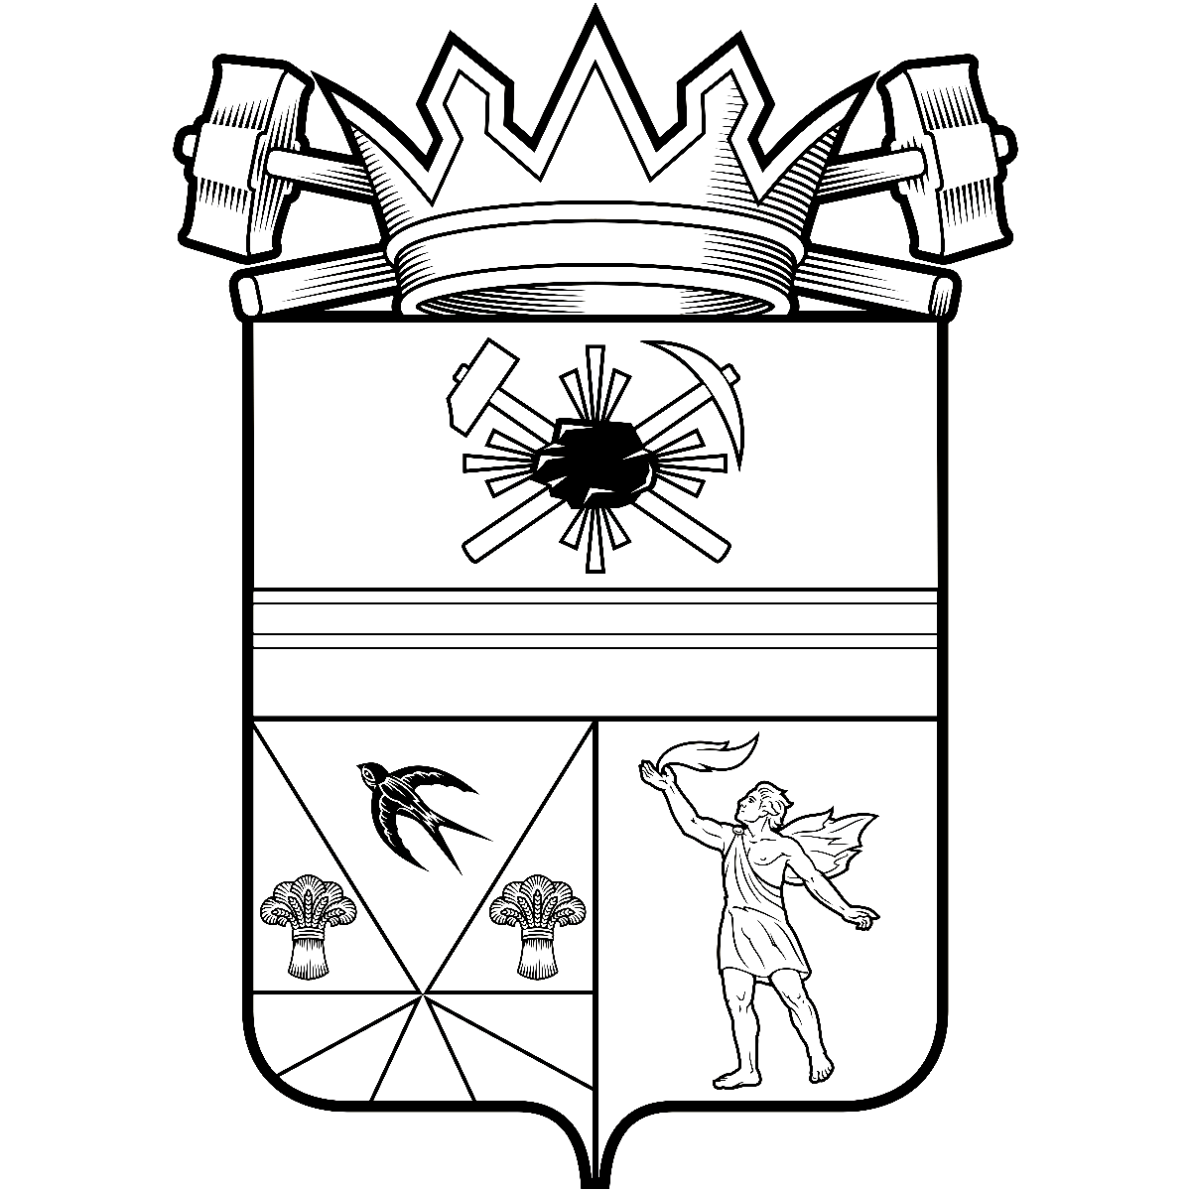

КЕМЕРОВСКАЯ ОБЛАСТЬ – КУЗБАСС

администрация ЛЕНИНСК-КУЗНЕЦКОГО
МУНИЦИПАЛЬНОГО ОКРУГА
постановление
 |  | от | 27.06.2025 | № | 1581
г. Ленинск-Кузнецкий
О внесении изменений в постановление администрации
Ленинск-Кузнецкого муниципального округа от 14.11.2024 № 2123 «Об утверждении муниципальной программы
Ленинск-Кузнецкого муниципального округа «Культура» на 2025-2027 годы»
В соответствии со статьей 179 Бюджетного кодекса Российской Федерации п о с т а н о в л я ю:
1. Внести изменения в муниципальную программу Ленинск-Кузнецкого муниципального округа «Культура» на 2025-2027 годы, утвержденную постановлением администрации Ленинск-Кузнецкого муниципального округа от 14.11.2024 № 2123 «Об утверждение муниципальной программы Ленинск-Кузнецкого муниципального округа «Культура» на 2025-2027 годы» (в редакции постановлений от 10.03.2025 № 413, от 26.03.2025 № 653):
1.1. В паспорте муниципальной программы Ленинск-Кузнецкого муниципального округа «Культура» на 2025-2027 годы позицию «Объемы и источники финансирования Программы» изложить в следующей редакции:
«
Объемы и источники финансирования Программы | Всего по Программе – 1 464 742,5 тыс. руб., в том числе по годам:  2025 год – 512 262,9 тыс. руб.,  2026 год – 467 766,3 тыс. руб.,  2027 год – 484 713,3 тыс. руб.;  средства областного бюджета – 35 398,8 тыс. руб., в том числе по годам:  2025 год – 17 219,6 тыс. руб.,  2026 год – 9 089,6 тыс. руб.,  2027 год – 9 089,6 тыс. руб.;  средства бюджета Ленинск-Кузнецкого муниципального округа – 1 429 343,7 тыс. руб., в том числе по годам:  2025 год – 495 043,3 тыс. руб.,  2026 год – 458 676,7 тыс. руб.,  2027 год – 475 623,7 тыс. руб.
».
1.2. Раздел 4 «Ресурсное обеспечение реализации Программы» изложить в следующей редакции:
«4. Ресурсное обеспечение реализации Программы
Общий объем финансирования на реализацию Программы на 2025-2027 годы составляет – 1 464 742,5 тыс. рублей, в том числе по годам реализации:
2025 год – 512 262,9 тыс. рублей,
2026 год – 467 766,3 тыс. рублей,

2027 год – 484 713,3 тыс. рублей;
средства областного бюджета – 35 398,8 тыс. рублей, в том числе по годам:
2025 год – 17 219,6 тыс. рублей,
2026 год – 9 089,6 тыс. рублей,
2027 год – 9 089,6 тыс. рублей;
средства бюджета Ленинск-Кузнецкого муниципального округа – 1 429 343,7 тыс. рублей, в том числе по годам:
2025 год – 495 043,3 тыс. рублей,
2026 год – 458 676,7 тыс. рублей,

2027 год – 475 623,7 тыс. рублей.».
1.3. Раздел 7 «Программные мероприятия» изложить в новой редакции согласно приложению.
2. Разместить настоящее постановление на официальном сайте в информационно-телекоммуникационной сети «Интернет».
3. Опубликовать настоящее постановление в «Городской газете».
4. Контроль за исполнением постановления возложить на заместителя главы Ленинск-Кузнецкого муниципального округа по социальным вопросам Мариненко Е.С.
5. Настоящее постановление вступает в силу после его официального опубликования и действует до 01.01.2026.

И.о. главы Ленинск-Кузнецкого  муниципального округа | Ю.Д. Приступа

Приложение
к постановлению администрации
Ленинск-Кузнецкого
муниципального округа
от |  | №

7. Программные мероприятия

№  п/п | Наименование  программных  мероприятий | Исполнитель программного мероприятия | Источник финансирования | в том числе по годам  (тыс. руб.)
 |  |  |  | 2025 | 2026 | 2027
1 | 2 | 3 | 4 | 5 | 6 | 7
 | Муниципальная программа  Ленинск-Кузнецкого  муниципального округа «Культура» на  2025-2027 годы |  | ВСЕГО | 512 262,9 | 467 766,3 | 484 713,3
 |  |  | областной бюджет | 17 219,6 | 9 089,6 | 9 089,6
 |  |  | бюджет  муниципального округа | 495 043,3 | 458 676,7 | 475 623,7
 |  | Управление культуры  администрации Ленинск- Кузнецкого муниципального округа | ВСЕГО | 511 107,9 | 466 611,3 | 483 558,3
 |  |  | областной бюджет | 17 219,6 | 9 089,6 | 9 089,6
 |  |  | бюджет  муниципального округа | 493 888,3 | 457 521,7 | 474 468,7
 |  | Администрация Ленинск-Кузнецкого муниципального округа | ВСЕГО | 1 000,0 | 1 000,0 | 1 000,0
 |  | Администрация Ленинск-Кузнецкого муниципального округа | бюджет  муниципального округа | 1 000,0 | 1 000,0 | 1 000,0
 |  | Управление образования  администрации Ленинск- Кузнецкого муниципального округа | ВСЕГО | 30,0 | 30,0 | 30,0
 |  |  | бюджет  муниципального округа | 30,0 | 30,0 | 30,0
 |  | Управление физической культуры, спорта и молодежной политики | ВСЕГО | 125,0 | 125,0 | 125,0
 |  | Управление физической культуры, спорта и молодежной политики | бюджет  муниципального округа | 125,0 | 125,0 | 125,0
1 | 2 | 3 | 4 | 5 | 6 | 7
 |  | администрации Ленинск-Кузнецкого муниципального округа
1. | Подпрограмма «Развитие культуры» |  | ВСЕГО | 490 924,6 | 461 777,9 | 478 724,9
1. | Подпрограмма «Развитие культуры» |  | областной бюджет | 9 089,6 | 9 089,6 | 9 089,6
1. | Подпрограмма «Развитие культуры» |  | бюджет  муниципального округа | 481 835,0 | 452 688,3 | 469 635,3
1.1. | Обеспечение деятельности учреждений культурно-досугового  типа и мероприятий в сфере культуры | Управление культуры  администрации Ленинск-  Кузнецкого муниципального округа | бюджет  муниципального округа | 219 690,1 | 194 362,5 | 211 309,5
1.2. | Обеспечение деятельности музеев | Управление культуры  администрации Ленинск-Кузнецкого муниципального округа | бюджет  муниципального округа | 12 732,0 | 12 732,0 | 12 732,0
1.3. | Обеспечение деятельности библиотек | Управление культуры  администрации Ленинск- | бюджет  муниципального округа | 76 973,7 | 76 515,0 | 76 515,0
 |  | Кузнецкого муниципального округа
1.4. | Обеспечение деятельности прочих учреждений культуры | Управление культуры  администрации Ленинск-Кузнецкого муниципального округа | бюджет  муниципального округа | 24 904,0 | 22 804,0 | 22 804,0
1.5. | Обеспечение деятельности органов местного самоуправления Ленинск-Кузнецкого | Управление культуры  администрации Ленинск-Кузнецкого | бюджет  муниципального округа | 7 770,0 | 6 770,0 | 6 770,0
1 | 2 | 3 | 4 | 5 | 6 | 7
 | муниципального округа, отраслевых (функциональных) и территориальных органов администрации Ленинск-Кузнец-кого муниципального округа | муниципального округа
1.6. | Обеспечение деятельности  учреждений дополнительного образования | Управление культуры  администрации Ленинск-  Кузнецкого муниципального округа | бюджет  муниципального округа | 138 534,0 | 138 534,0 | 138 534,0
1.7. | Меры социальной поддержки отдельных категорий работников культуры | Управление культуры  администрации Ленинск-  Кузнецкого муниципального округа | областной бюджет | 17,8 | 17,8 | 17,8
1.8. | Социальная поддержка работников образовательных организаций и участников образовательного процесса | Управление культуры  администрации Ленинск-Кузнецкого муниципального округа | областной бюджет | 335,0 | 335,0 | 335,0
1.9. | Меры социальной поддержки молодых специалистов | Управление культуры администрации Ленинск-Кузнецкого муниципального округа | бюджет  муниципального округа | 260,4 | 0 | 0
1.10. | Ежемесячные выплаты стимулирующего характера работникам муниципальных библио- | Управление культуры  администрации Ленинск-Кузнецкого | ВСЕГО | 9 707,6 | 9 707,6 | 9 707,6
1.10. |  | Управление культуры  администрации Ленинск-Кузнецкого | областной бюджет | 8 736,8 | 8 736,8 | 8 736,8
1 | 2 | 3 | 4 | 5 | 6 | 7
 | тек, музеев и культурно-досуговых учреждений | муниципального округа | бюджет  муниципального округа | 970,8 | 970,8 | 970,8
2. | Подпрограмма «Культура и искусство» |  | ВСЕГО | 21 138,3 | 5 788,4 | 5 788,4
2. | Подпрограмма «Культура и искусство» |  | областной бюджет | 8 130,0 | 0 | 0
2. | Подпрограмма «Культура и искусство» |  | бюджет  муниципального округа | 13 008,3 | 5 788,4 | 5 788,4
 |  | Управление культуры  администрации Ленинск-Кузнецкого  муниципального округа | ВСЕГО | 19 983,3 | 4 633,4 | 4 633,4
 |  |  | областной бюджет | 8 130,0 | 0 | 0
 |  |  | бюджет  муниципального округа | 11 853,3 | 4 633,4 | 4 633,4
 |  | Администрация Ленинск-Кузнецкого муниципального округа | бюджет  муниципального округа | 1 000,0 | 1 000,0 | 1 000,0
 |  | Управление образования  администрации Ленинск-Кузнецкого муниципального округа | бюджет  муниципального округа | 30,0 | 30,0 | 30,0
 |  | Управление физиче-  ской культу-ры, спорта и молодежной политики  администрации Ленинск- Кузнецкого муниципального округа | бюджет  муниципального округа | 125,0 | 125,0 | 125,0
2.1. | Поддержка одаренных детей и совершенствование само-деятельного искусства | Управление культуры  администрации Ленинск-Кузнецкого | бюджет  муниципального округа | 180,0 | 180,0 | 180,0
1 | 2 | 3 | 4 | 5 | 6 | 7
 |  | муниципального округа
2.2. | Улучшение материально-технической базы учреждений культуры, пополнение библиотечных и музейных фондов | Управление культуры  администрации Ленинск-  Кузнецкого муниципального округа | бюджет  муниципального округа | 1 000,0 | 1 000,0 | 1 000,0
2.3. | Расходы на проведение праздничных мероприятий |  | бюджет  муниципального округа | 10 904,9 | 4 588,4 | 4 588,4
 | Расходы на проведение праздничных мероприятий | Управление культуры  администрации Ленинск-Кузнецкого  муниципального округа | бюджет  муниципального округа | 9 749,9 | 3 433,4 | 3 433,4
 | Расходы на проведение праздничных мероприятий | Администрация Ленинск-Кузнецкого муниципального округа | бюджет  муниципального округа | 1 000,0 | 1 000,0 | 1 000,0
 |  | Управление образования  администрации Ленинск-Кузнецкого  муниципального округа | бюджет  муниципального округа | 30,0 | 30,0 | 30,0
 |  | Управление физиче-  ской культу-ры, спорта и молодежной политики  администрации Ленинск- Кузнецкого муниципального округа | бюджет  муниципального округа | 125,0 | 125,0 | 125,0
2.4. | Поддержка добровольческого (волонтерского) | Управление культуры  администрации | бюджет  муниципального | 20,0 | 20,0 | 20,0
1 | 2 | 3 | 4 | 5 | 6 | 7
 | движения в сфере культуры | Ленинск-Кузнецкого  муниципального округа | округа
2.5. | Государственная поддержка отрасли культуры (государственная поддержка лучших сельских учреждений культуры) |  | ВСЕГО | 144,5 | 0 | 0
2.5. |  |  | областной бюджет | 130,0 | 0 | 0
2.5. |  |  | бюджет  муниципального округа | 14,5 | 0 | 0
2.6. | Создание модельных муниципальных библиотек | Управление культуры  администрации Ленинск-Кузнецкого  муниципального округа | ВСЕГО | 8 888,9 | 0 | 0
2.6. | Создание модельных муниципальных библиотек |  | областной бюджет | 8 000,0 | 0 | 0
2.6. | Создание модельных муниципальных библиотек |  | бюджет  муниципального округа | 888,9 | 0 | 0
3. | Подпрограмма «Реализация государственной национальной политики» | Управление культуры  администрации Ленинск-Кузнецкого  муниципального округа | ВСЕГО | 200,0 | 200,0 | 200,0
3. |  |  | бюджет  муниципального округа | 200,0 | 200,0 | 200,0
3.1. | Проведение массовых национальных праздников | Управление культуры  администрации Ленинск-Кузнецкого  муниципального округа | бюджет  муниципального округа | 100,0 | 100,0 | 100,0
3.2. | Участие национальных коллективов в форумах, фестивалях, конкурсах | Управление культуры  администрации Ленинск-Кузнецкого  муниципального округа | бюджет  муниципального округа | 100,0 | 100,0 | 100,0

Заместитель главы Ленинск-Кузнецкого

муниципального округа по социальным

вопросам Е.С. Мариненко

